GRUPA II – MOJA PARAFIA

SPOTKANIE 2
Data: 19 listopada 2009 r.
Godzina: 13¹⁰-14⁵⁰

TEMAT: Moja parafia w liczbach - pomiar placu kościelnego z zaznaczeniem charakterystycznych punktów na planie.

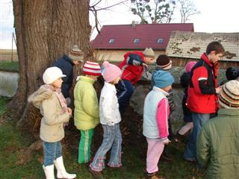

Na dzisiejszych zajęciach, chociaż na dworze trochę zimno, wybraliśmy się na wycieczkę do kościoła. Tam dokonywaliśmy pomiaru placu kościelnego i zaznaczaliśmy charakterystyczne punkty na mapie, aby później utworzyć makietę.
Podzieliliśmy się na dwie grupy, z których pierwsza do mierzenie używała tradycyjnej taśmy mierniczej, a druga – nowoczesnego sprzętu – dalmierza. Kontaktowaliśmy się ze sobą za pomocą krótkofalówek. Po godzinie zajęć nastąpiła zmiana przyrządów mierniczych
w grupach, by każdy zobaczył, jaka jest różnica między taśmą mierniczą a dalmierzem.

